UBND THÀNH PHỐ HỒ CHÍ MINH | CỘNG HÒA XÃ HỘI CHỦ NGHĨA VIỆT NAM
TRƯỜNG CAO ĐẲNG KỸ THUẬT | Độc lập - Tự do - Hạnh phúc
LÝ TỰ TRỌNG TP. HỒ CHÍ MINH

ĐỀ THI KẾT THÚC HỌC PHẦN LÝ THUYẾT
HỌC KỲ: I NĂM HỌC: 2016 – 2017

Bậc đào tạo: Cao đẳng liên thông
Học phần: Hệ thống điện – điện tử ôtô
Lớp: 15LT-Ô Ngày thi: ____ / ____ / 2016
Thời gian thi: ___________ (không kể thời gian phát đề)

(Thí sinh không được sử dụng tài liệu)
Đề số 02

Câu 1: (3 điểm)
- Vẽ sơ đồ hệ thống đánh lửa điện tử có delco của HONDA. (1,0 đ)
- Trình bày nguyên lý làm việc của hệ thống đánh lửa vừa vẽ. (1,0 đ)
- Cách kiểm tra igniter (IC) của hệ thống đánh lửa vừa vẽ . (1,0 đ)
Câu 2: (2 điểm)
Trình bày chức năng của các bộ phận trong hệ thống túi khí SRS.
Câu 3: (3 điểm)
- Vẽ sơ đồ khái quát hệ thống mã hóa khóa động cơ loại điều khiển bằng ECU khóa động cơ.(1,5 đ)
- Trình bày chức năng xác lập/bỏ chế độ làm việc của hệ thống mã hóa khóa động cơ. (1,5 đ)
Câu 4: (2 điểm)
Trình bày chức năng tăng tốc bằng điều khiển hệ thống mã hóa khóa động cơ.

_______Hết_______

GHI CHÚ: CÁN BỘ COI THI KHÔNG ĐƯỢC GIẢI THÍCH GÌ THÊM.

TRƯỞNG KHOA TRƯỞNG BỘ MÔN GIẢNG VIÊN RA ĐỀ
(Ký tên và ghi rõ họ tên) (Ký tên và ghi rõ họ tên) (Ký tên và ghi rõ họ tên)

UBND THÀNH PHỐ HỒ CHÍ MINH | CỘNG HÒA XÃ HỘI CHỦ NGHĨA VIỆT NAM
TRƯỜNG CAO ĐẲNG KỸ THUẬT | Độc lập - Tự do - Hạnh phúc
LÝ TỰ TRỌNG TP. HỒ CHÍ MINH

ĐÁP ÁN ĐỀ THI KẾT THÚC HỌC PHẦN LÝ THUYẾT
HỌC KỲ: I NĂM HỌC: 2016 – 2017

Bậc đào tạo: Cao đẳng liên thông
Học phần: Hệ thống điện – điện tử ô tô
Lớp: 15LT-Ô Ngày thi: ____ / ____ / 2016
Thời gian thi: ___________ (không kể thời gian phát đề)

(Thí sinh không được sử dụng tài liệu)
Đề số 02

Câu | Ý | Đáp án | Điểm
1 |  |  | 3,0
 | a | 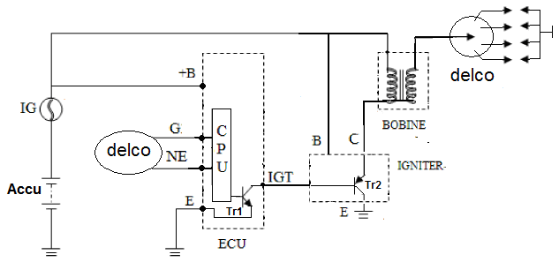 | 1,0
 | b | Sau khi nhận tất cả các tín hiệu từ các cảm biến đưa về, bộ xử lý trung tâm ECU sẽ xử lý các tín hiệu này và đưa ra các xung tín hiệu phù hợp với góc đánh lửa sớm tối ưu để điều khiển Tr1 tạo ra các xung IGT đưa vào igniter. Các xung IGT sẽ điều khiển đóng ngắt transistor công suất Tr2. Khi Tr2 ngắt dòng qua cuộn sơ cấp bobine bị ngăt đột ngột tạo nên một suất điện động cảm ứng lên cuộn thứ cấp một điện áp cao và được đưa đến bộ chia điện tạo ra tia lửa điện ở các bougie. | 1,0
 | c | 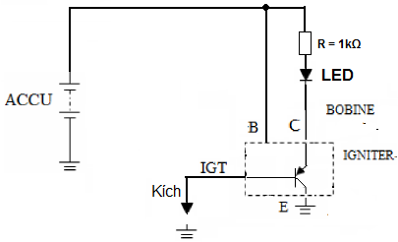  - Mắc mạch điện như sơ đồ trên.  - Kích và nhả liên tục âm ắc qui (như hình) vào chân IGT, quan sát đèn LED.  - Nếu đèn LED sáng tắt liên tục thì igniter còn tốt, ngược lại thì igniter hư. | 1,0
2 |  |  | 2,0
 |  | - Bộ thổi khí: tạo ra khí nitơ trong khoảnh khắc và thổi phồng khí.  - Túi khí: phồng lên ngay lập tức bởi khí từ bộ thổi khí và sau khi đã phồng lên khí được thoát ra từ các lỗ bên dưới túi. Hấp thụ lực đập trực tiếp vào tài xế và hành khách phía trước.  - Bộ cảm biến túi khí trước: cảm nhận mức độ giảm tốc của xe.  - Bộ cảm biến túi khí trung tâm: quyết định xem có cần cho nổ túi khí hay không tùy theo lực giảm tốc do va chạm từ phía trước. Khi chuyển sang chế độ chẩn đoán xem có hư hỏng trong hệ thống hay không.  - Đèn báo: bật sáng để báo cho tài xế trạng thái không bình thường trong hệ thống.  - Cáp xoắn: truyền dòng kích nổ của bộ cảm biến túi khí trung tâm đến bộ thổi khí. | 0,5  0,5  0,5  0,5
3 |  |  | 3,0
 | a | 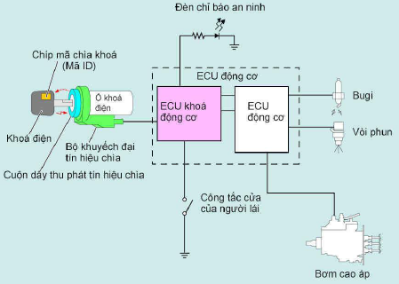 | 1,5
 | b | Chức năng  - Xác lập chế độ cho hệ thống mã hóa khóa động cơ  Thời điểm rút chìa khóa ra khỏi ổ khóa điện hoặc 20 giây sau khi xoay chìa khóa điện về vị trí ACC hoặc LOCK, hệ thống mã hóa khóa động cơ được xác lập việc đánh lửa khởi động và phun nhiên liệu không thể thực hiện được.  - Bỏ chế độ mã hóa khóa động cơ  Khi cắm chìa khóa vào ổ khóa điện thì ECU khóa động cơ và chip mã chìa khóa nằm trong chìa khóa bắt đầu giao tiếp với nhau. Sau khi giao tiếp, nếu mã đăng kí trong ECU khóa động cơ và trong chip mã chìa trùng nhau 2 lần liên tục thì chế độ của hệ thống mã hóa khóa động cơ bị hủy làm hệ thống đánh lửa bắt đầu làm việc và nhiên liệu được phun vào động cơ. Kết quả động cơ khởi động được. | 0,75  0,75
4 |  |  | 2.0
 |  | - Thiết lập lại tốc độ cao hơn:  - Dùng công tắc điều khiển:  + Nhấc công tắc điều khiển lên để bật RES/ACC cho đến khi xe đạt được tốc độ mong muốn.  + Nhả công tắc điều khiển.  - Dùng bàn đạp ga:  + Nhấn bàn đạp ga đến khi xe đạt được tốc độ mong muốn.  + Đẩy công tắc điều khiển đến SET/COAST và nhả ra khi xe đạt được tốc độ mong muốn.  - Thiết lập lại tốc độ thấp hơn  - Dùng công tắc điều khiển:  + Đẩy công tắc điều khiển xuống để bật SET/COAST cho đến khi đạt tốc độ mong muốn.  + Nhả công tắc điều khiển  - Dùng bàn đạp phanh  + Đạp bàn đạp phanh để tốc độ xe giảm về tốc độ mong muốn.  + Đẩy công tắc điều khiển xuống SET/COAST và nhả ra khi xe đạt tốc độ mong muốn. | 1,0  1,0
 |  | TỔNG CỘNG | 10

TRƯỞNG BỘ MÔN GIẢNG VIÊN RA ĐỀ
(Ký và ghi rõ họ tên) (Ký và ghi rõ họ tên)

